РЕСПУБЛИКА ТАТАРСТАН  ГЛАВА  БОЛЬШЕНЫРСИНСКОГО  СЕЛЬСКОГО ПОСЕЛЕНИЯ  ТЮЛЯЧИНСКОГО  МУНИЦИПАЛЬНОГО РАЙОНА  ул.Школьная, 10, село Большие Нырси, 422094, Тел.: (884360)53-1-25(факс)  Е-mail: Bnrs.Tul@tatar.ru | 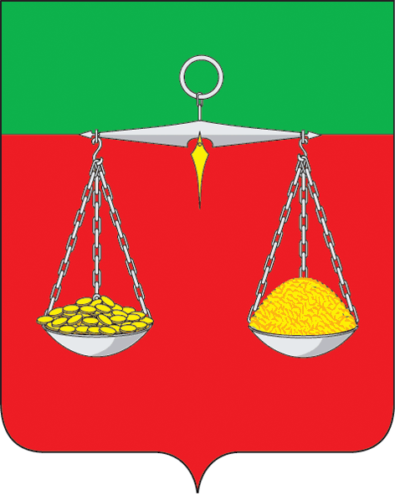 | ТАТАРСТАНРЕСПУБЛИКАСЫ  ТЕЛӘЧЕ  МУНИЦИПАЛЬ РАЙОНЫ  ОЛЫ НЫРСЫ  АВЫЛ ҖИРЛЕГЕ  БАШЛЫГЫ  Мәктәп урамы, 10 Олы Нырсы авылы, 422094Тел.: (884360)53-1-25(факс)  Е-mail: Bnrs.Tul@tatar.ru
ОКПО 94318116 ОГРН 1021607153952 ИНН/КПП 1619000738/161901001
ПОСТАНОВЛЕНИЕ КАРАР
№ 10 «28» октября 2020 г.

«О назначении схода граждан в населенном пункте Тямти Большенырсинского сельского поселения Тюлячинского муниципального района по вопросу введения и использования средств самообложения граждан в 2021 году»

В соответствии со ст. 25.1, 56 Федерального закона от 06.10.2003 № 131-ФЗ «Об общих принципах организации местного самоуправления в Российской Федерации», ст. 35 Закона Республики Татарстан от 28.07.2004 № 45-ЗРТ «О местном самоуправлении в Республике Татарстан», ст. 22 Устава Большенырсинского сельского поселения Тюлячинского муниципального района, глава муниципального образования «Большенырсинское сельское поселение» Тюлячинского муниципального района Республики Татарстан

ПОСТАНОВИЛ:

1. Назначить на 15 часов 00 минут 22 ноября 2020 года в населенном пункте Старый Карабаян в здании Старокарабаянской сельской библиотеки расположенного по адресу: Республика Татарстан, Тюлячинский муниципальный район, д. Старый Карабаян, ул. Пушкина, д.10 сход граждан по вопросу введения самообложения граждан на 2021 год в населенном пункте Тямти Большенырсинского сельского поселения Тюлячинского муниципального района.
2. Утвердить вопрос, выносимый на сход граждан:
«Согласны ли вы на введение самообложения граждан в 2021 году в сумме 1500 рублей с каждого совершеннолетнего жителя, зарегистрированного по месту жительства на территории населенного пункта Тямти Большенырсинского сельского поселения Тюлячинского муниципального района и направление полученных средств на решение вопросов местного значения по выполнению следующих работ:
- содержание и обслуживание объектов уличного освещения (приобретение и установка ламп, энергосберегающих светильников, электротоваров, текущий ремонт и обслуживание уличного освещения, оплата по договору);
- ремонт внутрипоселенческих дорог (ямочный ремонт дорог с щебеночным покрытием, приобретение, перевозка, укладка щебня, оплата работы по договору) по улице Татарстан, Ленина;
- грейдирование, скашивание травы возле дорог, очистка дорог от снега (приобретение ГСМ, запасных частей для трактора, оплата работ по договору)?»

«ЗА» «ПРОТИВ».

3. Обнародовать настоящее постановление путем размещения на информационных стендах Большенырсинского сельского поселения, опубликовать на официальном сайте Тюлячинского муниципального района (http://tulachi.tatarstan.ru).
4. Настоящее постановление вступает в силу согласно действующему законодательству.

Глава Большенырсинского сельского поселения
Тюлячинского муниципального района
Республики Татарстан Р.М.Гиниятов

